Přihláška do zájmového kroužku na VOŠ a SzeŠ, Benešov

Kroužek chovatelský

Termín konání : sudé středy

Začátek : od 30.9.2015 do 20.1.2016 (mimo 28.10., 23.12., 30.12.2015)

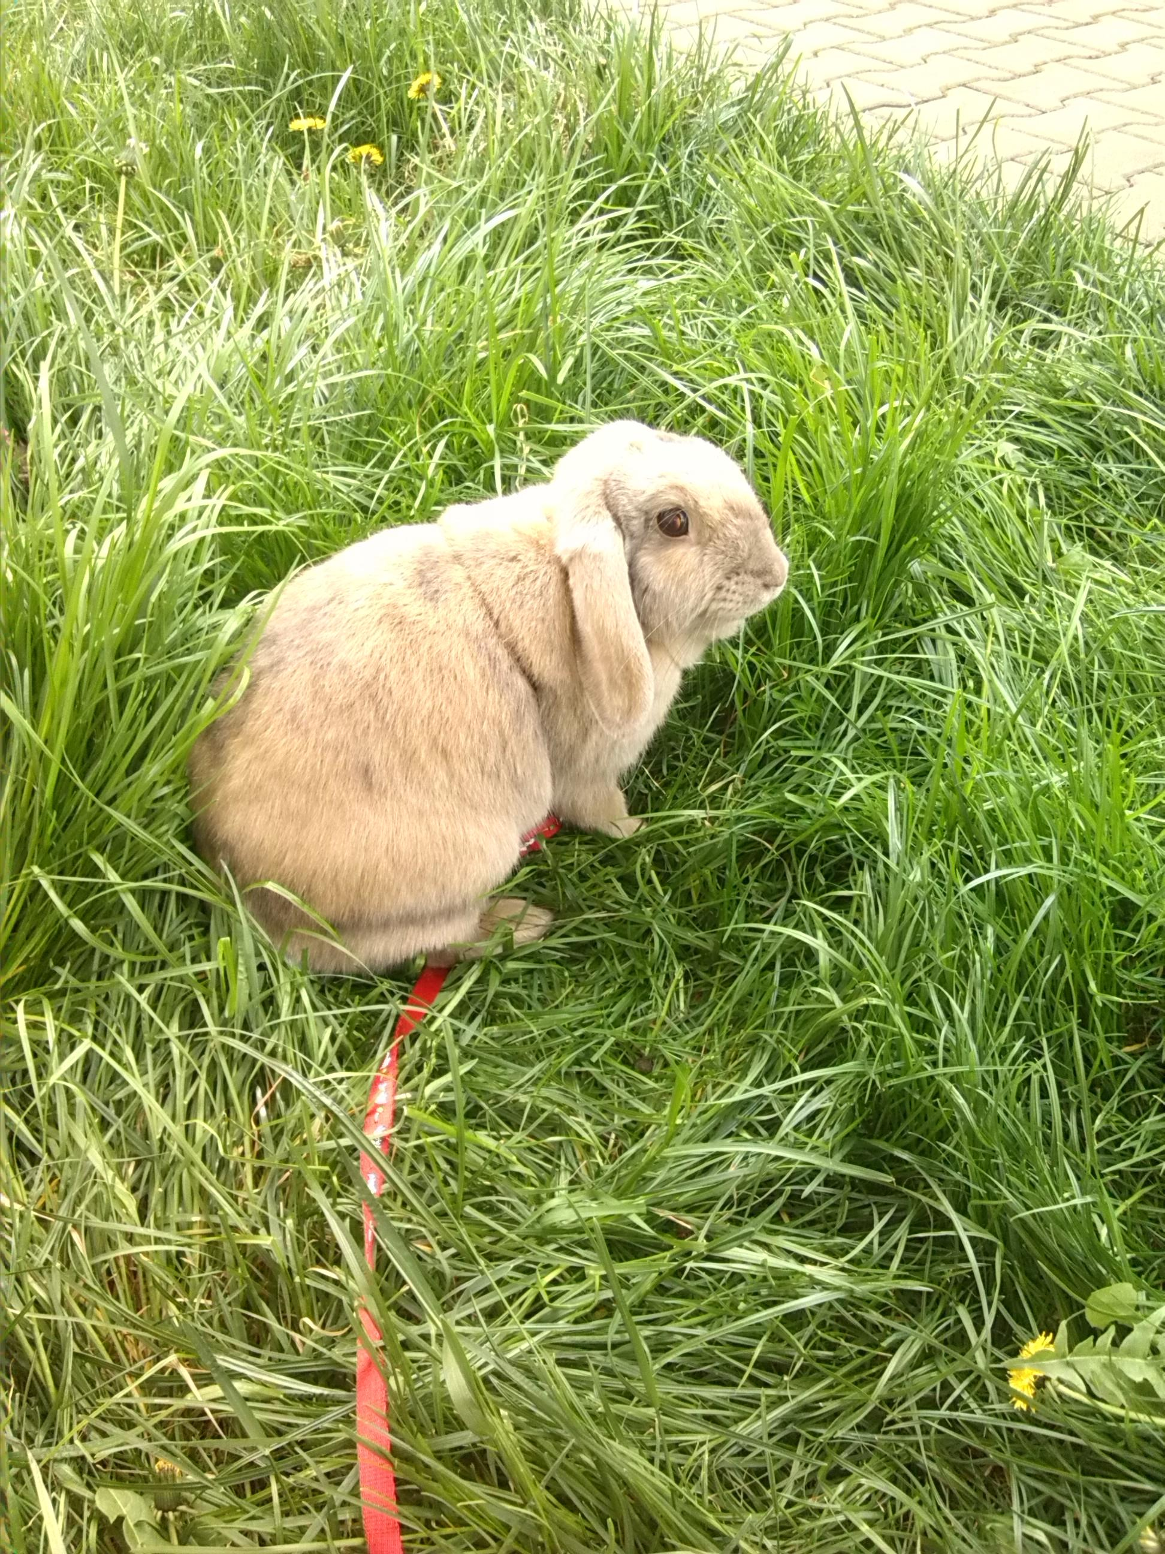
Čas lekce: 15:00 – 17:00 hod.

Místo konání : Školní statek, Pomněnice u Benešova

Doprava : školní autobus,
odjezd a příjezd : Mendelova 131, Benešov

Lektor : ing. Běla Křížová

Pro koho je kroužek určený: žáci 2.stupně ZŠ

Cena za pololetí (7 lekcí) : 1.250,- Kč

(Minimální počet pro otevření kroužku je 7 žáků, max. 16 žáků)

Přihlášky posílejte nejpozději do 25.9.2015 na adresu:
VOŠ a SZeŠ Benešov, Věra Urbanová, Mendelova 131, 256 01 Benešov,
nebo na email: urbanova.zemsbn@email.cz
Telefon pro informace 731 721 043.
Pokud budou volná místa, lze se dohlásit i v průběhu konání kroužku.
Součástí přihlášky je Potvrzení o bezinfekčnosti, ke kterému přiložte kopii kartičky zdravotní pojišťovny.

Těšíme se na Vás ☺
králíci Karel, Lenka a Sparky, morče Věrka, slepice Bohuna, papoušci Žofka a Růža, zebřičky Hanča a Bóža, kůň Pepa a další ……

Závazná přihláška - kroužek chovatelství

Jméno a příjmení dítěte: _______________________________________

Datum narození:___________________

Základní škola: _________________________

Kontaktní telefon zákonných zástupců:___________________________

Adresa: ___________________________________________________________________________

Email: ___________________________________________ (čitelně !!!)

Zdravotní pojišťovna:___________________

Alergie a jiné zdravotní obtíže:

__________________________________________________________________________________

Platba v hotovosti: ANO / NE Platba na účet č: 475220277/0100
(nehodící škrtněte) variabilní symbol: 2015081
Platba převodem nejpozději do 25.9.2015 Zpráva pro příjemce: chovatelství + příjmení žáka

Cena: 1.250,- Kč

V hotovosti nejpozději 30.9.2015 v pokladně školy (Mendelova 131, Benešov, 1.patro)

Termín: sudé středy 15:00 – 17:00 hod.
od 30.9.2015 do 20.1.2016 (mimo 28.10., 23.12. a 30.12.2015)

Závazně přihlašuji své dítě na kroužek chovatelství pořádané VOŠ a SZeŠ Benešov a souhlasím s výše uvedenými podmínkami, s uložením poskytnutých dat a s jejich použitím výhradně k potřebám VOŠ a SZeŠ Benešov a stejně tak použití fotografií pořízených v průběhu akce.

Podpis zákonného zástupce:_________________________________________

Přihlášky posílejte nejpozději do 25.9.2015 na adresu:
VOŠ a SZeŠ Benešov, Věra Urbanová, Mendelova 131, 256 01 Benešov
nebo mailem: urbanova.zemsbn@email.cz. Telefon pro informace 731 721 043.

Prohlášení o bezinfekčnosti

Prohlašuji, že hygienik ani ošetřující lékař nenařídil mému dítěti

………………………………………………..……….,

datum narození …………………………………,

bydliště …………………………………………………….

ani jiným osobám, které s ním žijí ve společné domácnosti, karanténní opatření a že mi též není známo, že by v poslední době přišlo moje dítě do styku s osobami, které onemocněly přenosnou nemocí. Prohlašuji, že mé dítě je schopno po zdravotní stránce absolvovat kroužek.
Jsem si vědom(a) právních důsledků, které by mě postihly, kdyby toto prohlášení nebylo pravdivé.
Toto prohlášení se podepisuje v den nástupu.

V Benešově dne 30.9.2015

……………………..…………………
podpis zákonného zástupce

Přiložte kopii kartičky pojištěnce.

